淘淘商城第八天

课程计划
第七天内容复习：
Redis集群。
连接redis，使用Jedis客户端。单机版、集群版。
业务逻辑中添加缓存：添加缓存不能影响正常的业务逻辑。

今天内容：
商品搜索功能：
1、使用solr实现。
2、搭建搜索服务层。
3、使用poratl调用搜索服务，实现商品搜索。

Solr实现全文搜索

Solr是什么？
Solr 是Apache下的一个顶级开源项目，采用Java开发，它是基于Lucene的全文搜索服务器。Solr提供了比Lucene更为丰富的查询语言，同时实现了可配置、可扩展，并对索引、搜索性能进行了优化。
Solr是一个全文检索服务器，只需要进行配置就可以实现全文检索服务。

Solr的安装及配置
Solr的版本：4.10.3
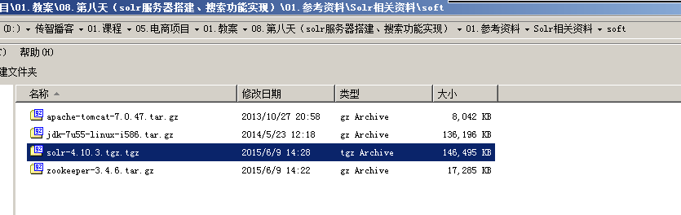

安装步骤
需要把solr服务器安装到linux环境：
第一步：安装linux、jdk、tomcat。
[root@bogon ~]# ll
total 8044
-rw-r--r--. 1 root root 8234674 Oct 27 2013 apache-tomcat-7.0.47.tar.gz
[root@bogon ~]# tar -zxf apache-tomcat-7.0.47.tar.gz
[root@bogon ~]# ll
total 8048
drwxr-xr-x. 9 root root 4096 Sep 10 17:55 apache-tomcat-7.0.47
-rw-r--r--. 1 root root 8234674 Oct 27 2013 apache-tomcat-7.0.47.tar.gz
[root@bogon ~]# mkdir /usr/local/solr
[root@bogon ~]# cp apache-tomcat-7.0.68 /usr/local/solr/tomcat
cp: omitting directory `apache-tomcat-7.0.47'
[root@bogon ~]# cp apache-tomcat-7.0.47 /usr/local/solr/tomcat -r
[root@bogon ~]# cd /usr/local/solr/
[root@bogon solr]# ll
total 4
drwxr-xr-x. 9 root root 4096 Sep 10 17:56 tomcat
[root@bogon solr]#
第二步：把solr的压缩包上传到服务器。并解压。
第三步：把/root/solr-4.10.3/dist/solr-4.10.3.war包部署到tomcat下。并改名为solr.war
[root@bogon dist]# cp solr-4.10.3.war /usr/local/solr/tomcat/webapps/solr.war
第四步：解压war包。启动tomcat自动解压。关闭tomcat。删除solr.war.
第五步：把/root/solr-4.10.3/example/lib/ext 目录下所有的jar包复制到solr工程中。
[root@bogon ext]# cp * /usr/local/solr/tomcat/webapps/solr/WEB-INF/lib/
第六步：创建solrhome。Solrhome是存放solr服务器所有配置文件的目录。
[root@bogon example]# pwd
/root/solr-4.10.3/example
[root@bogon example]# cp -r solr /usr/local/solr/solrhome
[root@bogon example]#
第七步：告诉solr服务器solrhome的位置。
需要修改solr工程的web.xml文件。
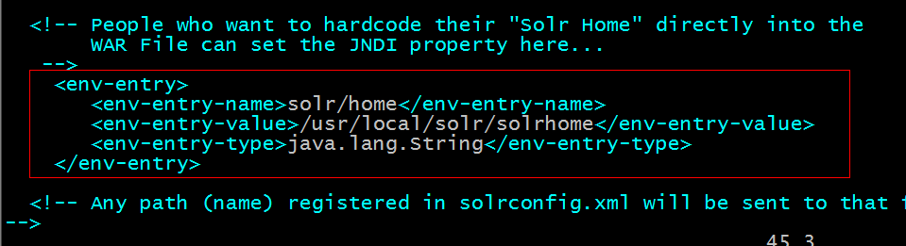
第八步：启动tomcat
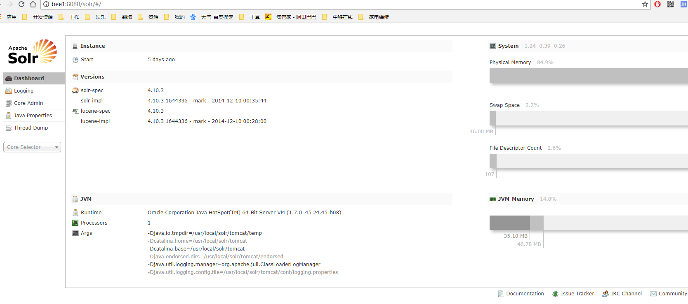

配置业务字段
1、在solr中默认是中文分析器，需要手工配置。配置一个FieldType，在FieldType中指定中文分析器。
2、Solr中的字段必须是先定义后使用。

中文分析器的配置
第一步：使用IK-Analyzer。把分析器的文件夹上传到服务器。
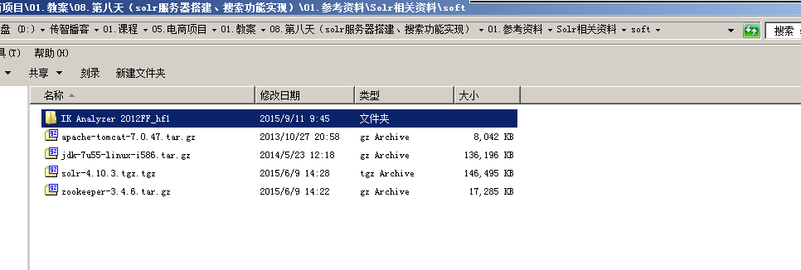
第二步：需要把分析器的jar包添加到solr工程中。
[root@bogon IK Analyzer 2012FF_hf1]# cp IKAnalyzer2012FF_u1.jar /usr/local/solr/tomcat/webapps/solr/WEB-INF/lib/
[root@bogon IK Analyzer 2012FF_hf1]#
第三步：需要把IKAnalyzer需要的扩展词典及停用词词典、配置文件复制到solr工程的classpath。
/usr/local/solr/tomcat/webapps/solr/WEB-INF/classes

[root@bogon IK Analyzer 2012FF_hf1]# cp IKAnalyzer.cfg.xml ext_stopword.dic mydict.dic /usr/local/solr/tomcat/webapps/solr/WEB-INF/classes
[root@bogon IK Analyzer 2012FF_hf1]#

注意：扩展词典及停用词词典的字符集必须是utf-8。不能使用windows记事本编辑。

第四步：配置fieldType。需要在solrhome/collection1/conf/schema.xml中配置。
技巧：使用vi、vim跳转到文档开头gg。跳转到文档末尾：G
<fieldType name="text_ik" class="solr.TextField">
<analyzer class="org.wltea.analyzer.lucene.IKAnalyzer"/>
</fieldType>
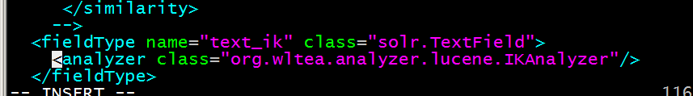

业务字段配置
业务字段判断标准：
- 在搜索时是否需要在此字段上进行搜索。例如：商品名称、商品的卖点、商品的描述
- 后续的业务是否需要用到此字段。例如：商品id。

需要用到的字段：
- 商品id
- 商品title
- 卖点
- 价格
- 商品图片
- 商品分类名称
- 商品描述

Solr中的业务字段：
- id——》商品id
其他的对应字段创建solr的字段。
<field name="item_title" type="text_ik" indexed="true" stored="true"/>
<field name="item_sell_point" type="text_ik" indexed="true" stored="true"/>
<field name="item_price" type="long" indexed="true" stored="true"/>
<field name="item_image" type="string" indexed="false" stored="true" />
<field name="item_category_name" type="string" indexed="true" stored="true" />
<field name="item_desc" type="text_ik" indexed="true" stored="false" />

<field name="item_keywords" type="text_ik" indexed="true" stored="false" multiValued="true"/>
<copyField source="item_title" dest="item_keywords"/>
<copyField source="item_sell_point" dest="item_keywords"/>
<copyField source="item_category_name" dest="item_keywords"/>
<copyField source="item_desc" dest="item_keywords"/>
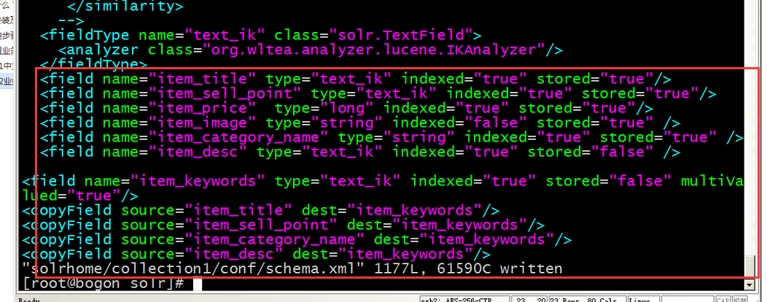
重新启动tomcat，测试solr搜索

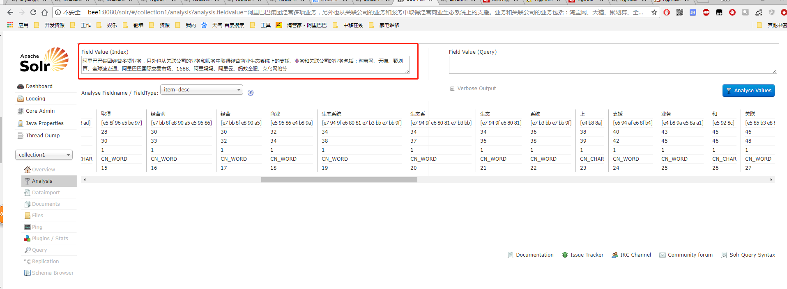

维护索引库
添加：添加一个json格式的文件就可以。
修改：在solr中没有update，只需要添加一个新的文档，要求文档id和被修改文档的id一致。原理是先删除后添加。
删除：使用xml格式。
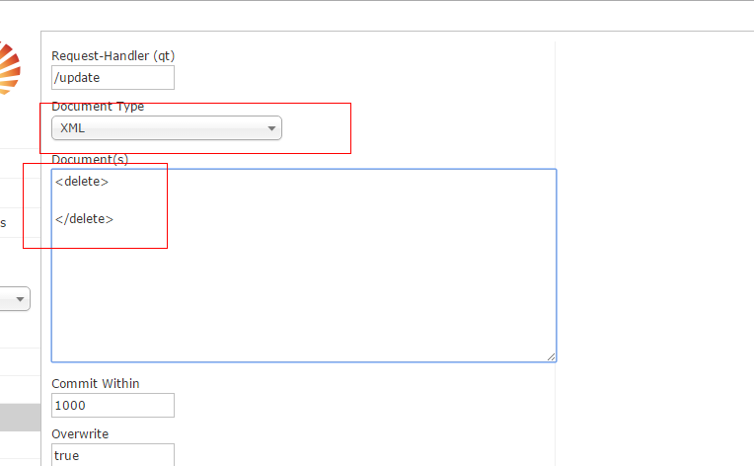
删除两种方法：
1、根据id删除：
<delete>
<id>test001</id>
</delete>
<commit/>
2、根据查询删除：
<delete>
<query>*:*</query>
</delete>
<commit/>

solrJ客户端
需要依赖solrj的jar包。
<!-- solr客户端 -->
<dependency>
<groupId>org.apache.solr</groupId>
<artifactId>solr-solrj</artifactId>
</dependency>

使用solrj的使用
public class SolrJTest {

@Test
public void addDocument() throws Exception {
//创建一连接
SolrServer solrServer = new HttpSolrServer("http://192.168.25.154:8080/solr");
//创建一个文档对象
SolrInputDocument document = new SolrInputDocument();
document.addField("id", "test001");
document.addField("item_title", "测试商品2");
document.addField("item_price", 54321);
//把文档对象写入索引库
solrServer.add(document);
//提交
solrServer.commit();
}

@Test
public void deleteDocument() throws Exception {
//创建一连接
SolrServer solrServer = new HttpSolrServer("http://192.168.25.154:8080/solr");
//solrServer.deleteById("test001");
solrServer.deleteByQuery("*:*");
solrServer.commit();
}
}

把商品信息导入到索引库
使用java程序读取mysql数据库中的商品信息，然后创建solr文档对象，把商品信息写入索引库。
需要发布一个服务。

为了灵活的进行分布式部署需要创建一搜素的服务工程发布 搜素服务。Taotao-search。

系统架构
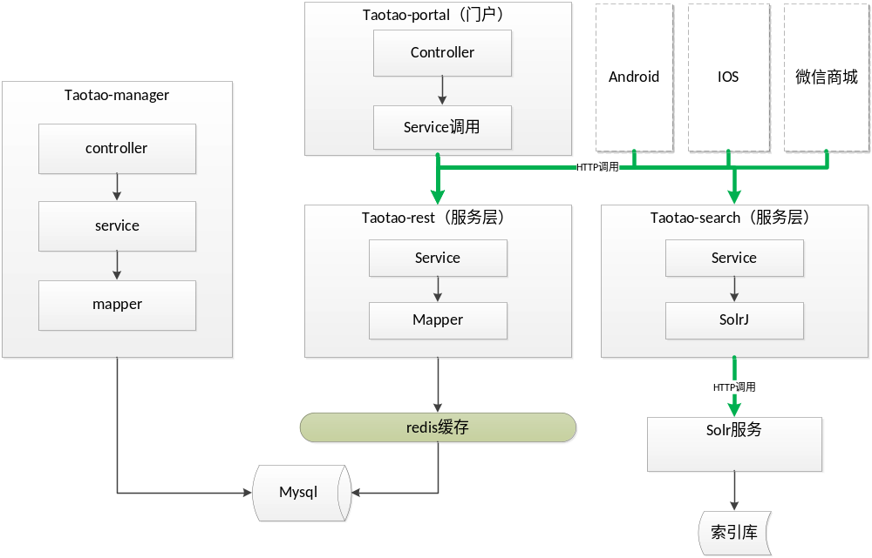

创建taotao-search工程
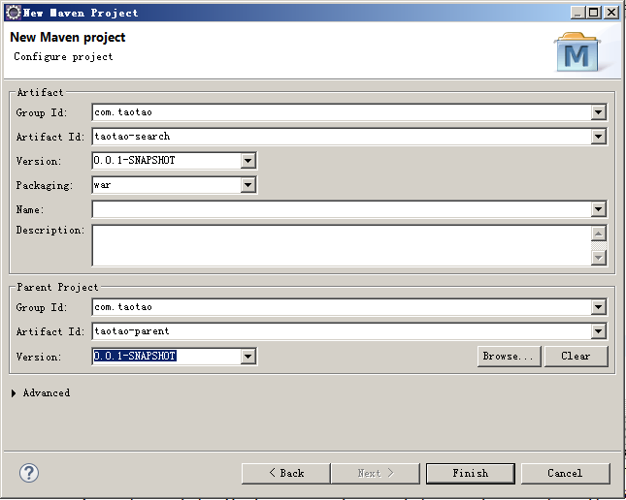

Pom文件
需要依赖taottao-common工程
需要依赖的jar包：
Spring的jar包
Springmvc的jar包。
Solrj的jar包。
Mybatis的jar包。

参考taotao-rest工程。

<project xmlns="http://maven.apache.org/POM/4.0.0" xmlns:xsi="http://www.w3.org/2001/XMLSchema-instance"
xsi:schemaLocation="http://maven.apache.org/POM/4.0.0 http://maven.apache.org/xsd/maven-4.0.0.xsd">
<modelVersion>4.0.0</modelVersion>
<parent>
<groupId>com.taotao</groupId>
<artifactId>taotao-parent</artifactId>
<version>0.0.1-SNAPSHOT</version>
</parent>
<groupId>com.taotao</groupId>
<artifactId>taotao-search</artifactId>
<version>0.0.1-SNAPSHOT</version>
<packaging>war</packaging>
<dependencies>
<dependency>
<groupId>com.taotao</groupId>
<artifactId>taotao-manager-mapper</artifactId>
<version>0.0.1-SNAPSHOT</version>
</dependency>
<!-- Spring -->
<dependency>
<groupId>org.springframework</groupId>
<artifactId>spring-context</artifactId>
</dependency>
<dependency>
<groupId>org.springframework</groupId>
<artifactId>spring-beans</artifactId>
</dependency>
<dependency>
<groupId>org.springframework</groupId>
<artifactId>spring-webmvc</artifactId>
</dependency>
<dependency>
<groupId>org.springframework</groupId>
<artifactId>spring-jdbc</artifactId>
</dependency>
<dependency>
<groupId>org.springframework</groupId>
<artifactId>spring-aspects</artifactId>
</dependency>
<dependency>
<groupId>javax.servlet</groupId>
<artifactId>servlet-api</artifactId>
<scope>provided</scope>
</dependency>
<dependency>
<groupId>javax.servlet</groupId>
<artifactId>jsp-api</artifactId>
<scope>provided</scope>
</dependency>
<!-- solr客户端 -->
<dependency>
<groupId>org.apache.solr</groupId>
<artifactId>solr-solrj</artifactId>
</dependency>
</dependencies>
<build>
<!-- 配置插件 -->
<plugins>
<plugin>
<groupId>org.apache.tomcat.maven</groupId>
<artifactId>tomcat7-maven-plugin</artifactId>
<configuration>
<port>8083</port>
<path>/</path>
</configuration>
</plugin>
</plugins>
</build>
</project>

Web.xml

<?xml version="1.0" encoding="UTF-8"?>
<web-app xmlns:xsi="http://www.w3.org/2001/XMLSchema-instance"
xmlns="http://java.sun.com/xml/ns/javaee" xmlns:web="http://java.sun.com/xml/ns/javaee/web-app_2_5.xsd"
xsi:schemaLocation="http://java.sun.com/xml/ns/javaee http://java.sun.com/xml/ns/javaee/web-app_2_5.xsd"
id="taotao" version="2.5">
<display-name>taotao-search</display-name>
<welcome-file-list>
<welcome-file>index.html</welcome-file>
<welcome-file>index.htm</welcome-file>
<welcome-file>index.jsp</welcome-file>
<welcome-file>default.html</welcome-file>
<welcome-file>default.htm</welcome-file>
<welcome-file>default.jsp</welcome-file>
</welcome-file-list>
<!-- 加载spring容器 -->
<context-param>
<param-name>contextConfigLocation</param-name>
<param-value>classpath:spring/applicationContext-*.xml</param-value>
</context-param>
<listener>
<listener-class>org.springframework.web.context.ContextLoaderListener</listener-class>
</listener>
<!-- 解决post乱码 -->
<filter>
<filter-name>CharacterEncodingFilter</filter-name>
<filter-class>org.springframework.web.filter.CharacterEncodingFilter</filter-class>
<init-param>
<param-name>encoding</param-name>
<param-value>utf-8</param-value>
</init-param>
</filter>
<filter-mapping>
<filter-name>CharacterEncodingFilter</filter-name>
<url-pattern>/*</url-pattern>
</filter-mapping>
<!-- springmvc的前端控制器 -->
<servlet>
<servlet-name>taotao-search</servlet-name>
<servlet-class>org.springframework.web.servlet.DispatcherServlet</servlet-class>
<!-- contextConfigLocation不是必须的， 如果不配置contextConfigLocation， springmvc的配置文件默认在：WEB-INF/servlet的name+"-servlet.xml" -->
<init-param>
<param-name>contextConfigLocation</param-name>
<param-value>classpath:spring/springmvc.xml</param-value>
</init-param>
<load-on-startup>1</load-on-startup>
</servlet>
<servlet-mapping>
<servlet-name>taotao-search</servlet-name>
<url-pattern>/search/*</url-pattern>
</servlet-mapping>
</web-app>

框架整合
参考taotao-rest工程
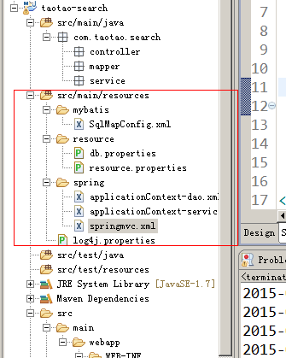

导入商品数据

需要使用的表
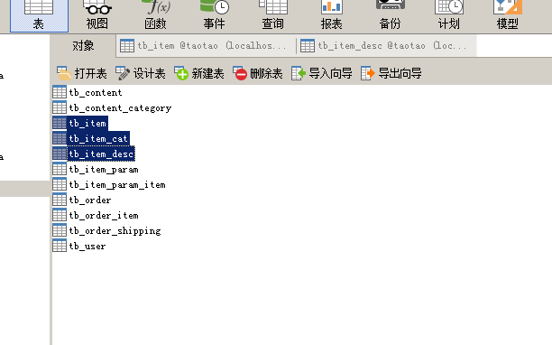

Sql语句
SELECT
a.id,
a.title,
a.sell_point,
a.price,
a.image,
b.`name` category_name,
c.item_desc
FROM
tb_item a
LEFT JOIN tb_item_cat b ON a.cid = b.id
LEFT JOIN tb_item_desc c ON a.id = c.item_id

Dao层
需要创建一个mapper接口+mapper映射文件。名称相同且在同一目录下。

pojo
创建一个sql语句对应的pojo。
public class Item {

private String id;
private String title;
private String sell_point;
private long price;
private String image;
private String category_name;
private String item_des;
}

接口定义
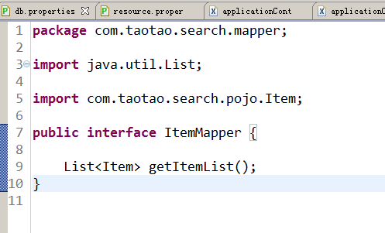

Mapper文件
<?xml version="1.0" encoding="UTF-8"?>
<!DOCTYPE mapper PUBLIC "-//mybatis.org//DTD Mapper 3.0//EN" "http://mybatis.org/dtd/mybatis-3-mapper.dtd" >
<mapper namespace="com.taotao.search.mapper.ItemMapper" >

<select id="getItemList" resultType="com.taotao.search.pojo.Item">
SELECT
a.id,
a.title,
a.sell_point,
a.price,
a.image,
b. NAME category_name
FROM
tb_item a
LEFT JOIN tb_item_cat b ON a.cid = b.id
</select>

</mapper>

Service层
功能：导入所有的商品数据。没有参数。返回结果TaotaoResult。从数据库中查询出所有的商品数据。创建一个SolrInputDocument对象，把对象写入索引库。

@Service
public class ItemServiceImpl implements ItemService {

@Autowired
private ItemMapper itemMapper;

@Autowired
private SolrServer solrServer;

@Override
public TaotaoResult importAllItems() {
try {

//查询商品列表
List<Item> list = itemMapper.getItemList();
//把商品信息写入索引库
for (Item item : list) {
//创建一个SolrInputDocument对象
SolrInputDocument document = new SolrInputDocument();
document.setField("id", item.getId());
document.setField("item_title", item.getTitle());
document.setField("item_sell_point", item.getSell_point());
document.setField("item_price", item.getPrice());
document.setField("item_image", item.getImage());
document.setField("item_category_name", item.getCategory_name());
document.setField("item_desc", item.getItem_des());
//写入索引库
solrServer.add(document);
}
//提交修改
solrServer.commit();
} catch (Exception e) {
e.printStackTrace();
return TaotaoResult.build(500, ExceptionUtil.getStackTrace(e));
}
return TaotaoResult.ok();
}

}

applicationContext-solr.xml
<!-- 配置SolrServer对象 -->
<!-- 单机版 -->
<bean id="httpSolrServer" class="org.apache.solr.client.solrj.impl.HttpSolrServer">
<constructor-arg name="baseURL" value="${SOLR.SERVER.URL}"></constructor-arg>
</bean>

Controller层
功能：发布一个rest形式的服务。调用Service的服务方法，把数据导入到索引库中，返回TaotaoResult。

Url：/search/manager/importall
@Controller
@RequestMapping("/manager")
public class ItemController {

@Autowired
private ItemService itemService;

/**
* 导入商品数据到索引库
*/
@RequestMapping("/importall")
@ResponseBody
public TaotaoResult importAllItems() {
TaotaoResult result = itemService.importAllItems();
return result;
}
}

修改pom文件，添加如下配置：不然编译不过去
<build>
<resources>
<resource>
<directory>src/main/java</directory>
<includes>
<include>**/*.properties</include>
<include>**/*.xml</include>
</includes>
<filtering>false</filtering>
</resource>
<resource>
<directory>src/main/resources</directory>
<includes>
<include>**/*.properties</include>
<include>**/*.xml</include>
</includes>
<filtering>false</filtering>
</resource>
</resources>
</build>
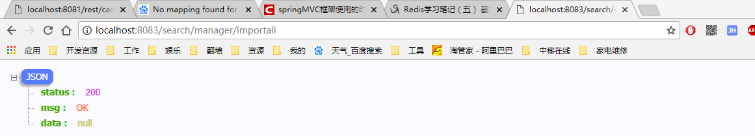
http://localhost:8083/search/manager/importall
PS : 导入以后查询数据
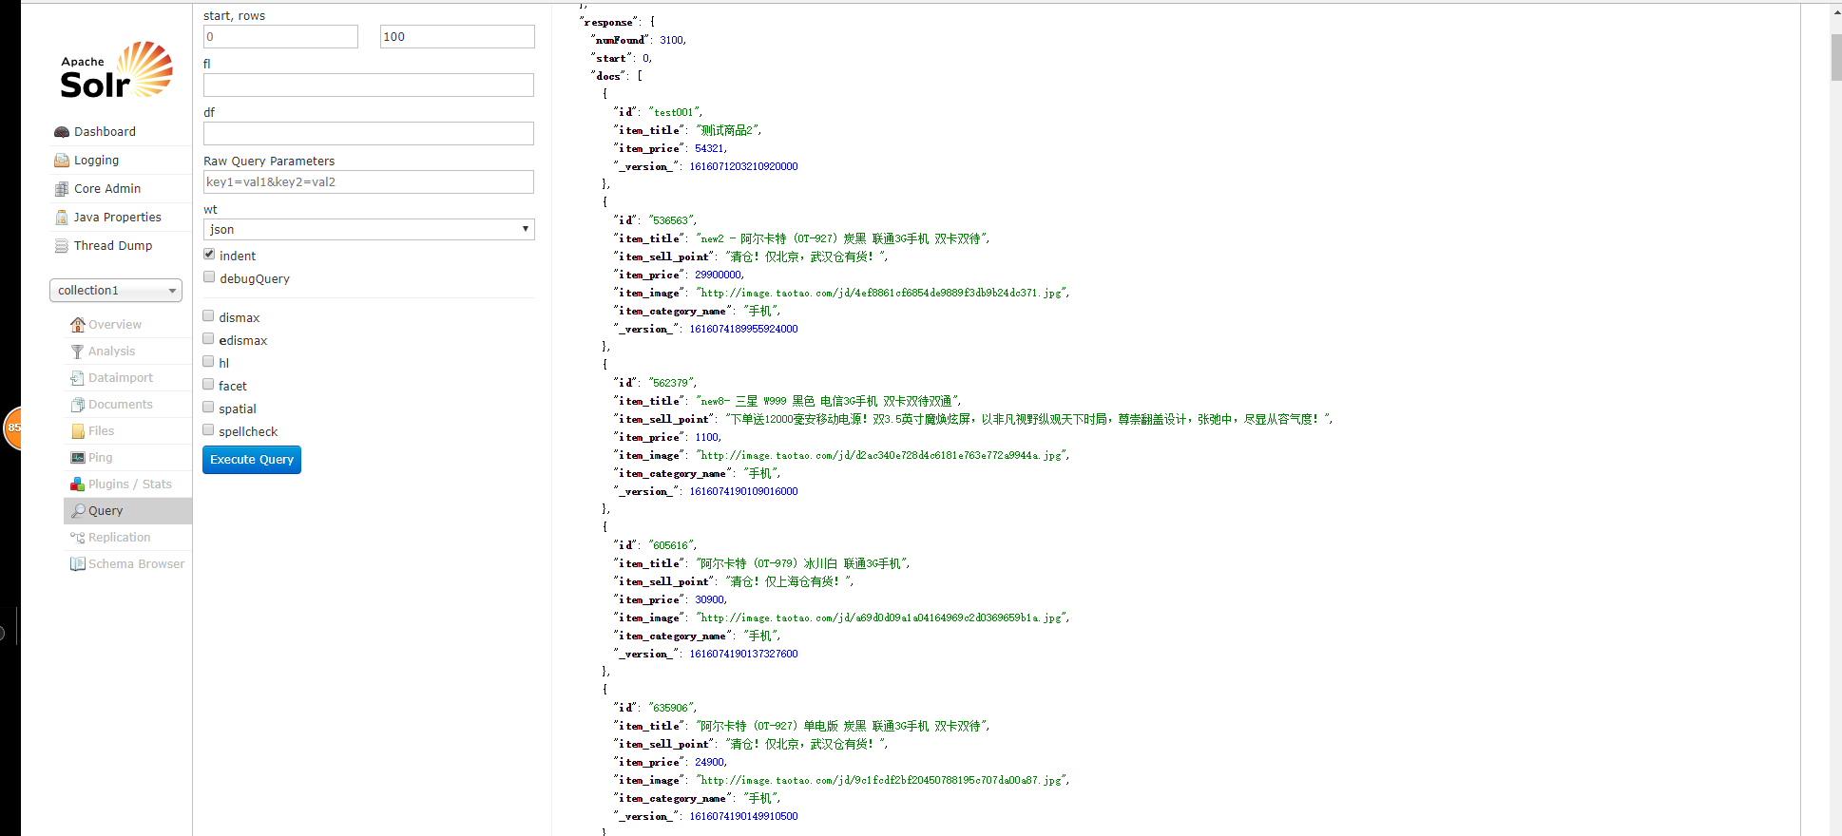

搜索服务发布

需求分析
http形式的服务。对外提供搜索服务是一个get形式的服务。调用此服务时需要查询条件，分页条件可以使用page（要显示第几页）、rows（每页显示的记录数）。返回一个json格式的数据。可以使用TaotaoResult包装一个商品列表转换成json。

请求的url：/search/query/{查询条件}/{page}/{rows}
/search/query?q={查询条件}&page={page}&rows={rows}
返回的结果：TaotaoResult包装商品列表。

Dao层
分析：尽可能的做的通用一些。参数应该是SolrQuery。返回商品列表、查询结果总记录数

查询测试：
@Test
public void queryDocument() throws Exception {
SolrServer solrServer = new HttpSolrServer("http://192.168.25.154:8080/solr");
//创建一个查询对象
SolrQuery query = new SolrQuery();
//设置查询条件
query.setQuery("*:*");
query.setStart(20);
query.setRows(50);
//执行查询
QueryResponse response = solrServer.query(query);
//取查询结果
SolrDocumentList solrDocumentList = response.getResults();
System.out.println("共查询到记录：" + solrDocumentList.getNumFound());
for (SolrDocument solrDocument : solrDocumentList) {
System.out.println(solrDocument.get("id"));
System.out.println(solrDocument.get("item_title"));
System.out.println(solrDocument.get("item_price"));
System.out.println(solrDocument.get("item_image"));

}
}

返回结果pojo：
public class SearchResult {

//商品列表
private List<Item> itemList;
//总记录数
private long recordCount;
//总页数
private long pageCount;
//当前页
private long curPage;
}

@Repository
public class SearchDaoImpl implements SearchDao {

@Autowired
private SolrServer solrServer;

@Override
public SearchResult search(SolrQuery query) throws Exception {
//返回值对象
SearchResult result = new SearchResult();
//根据查询条件查询索引库
QueryResponse queryResponse = solrServer.query(query);
//取查询结果
SolrDocumentList solrDocumentList = queryResponse.getResults();
//取查询结果总数量
result.setRecordCount(solrDocumentList.getNumFound());
//商品列表
List<Item> itemList = new ArrayList<>();
//取高亮显示
Map<String, Map<String, List<String>>> highlighting = queryResponse.getHighlighting();
//取商品列表
for (SolrDocument solrDocument : solrDocumentList) {
//创建一商品对象
Item item = new Item();
item.setId((String) solrDocument.get("id"));
//取高亮显示的结果
List<String> list = highlighting.get(solrDocument.get("id")).get("item_title");
String title = "";
if (list != null && list.size()>0) {
title = list.get(0);
} else {
title = (String) solrDocument.get("item_title");
}
item.setTitle(title);
item.setImage((String) solrDocument.get("item_image"));
item.setPrice((long) solrDocument.get("item_price"));
item.setSell_point((String) solrDocument.get("item_sell_point"));
item.setCategory_name((String) solrDocument.get("item_category_name"));
//添加的商品列表
itemList.add(item);
}
result.setItemList(itemList);
return result;
}

}

Service层
功能：接收查询条件。查询条件及分页条件（page、rows），创建一个SolrQuery对象。指定查询条件、分页条件、默认搜索域、高亮显示。调用dao层执行查询。得到查询结果计算总页数。返回SearchResult对象。
@Service
public class SearchServiceImpl implements SearchService {

@Autowired
private SearchDao searchDao;
@Override
public SearchResult search(String queryString, int page, int rows) throws Exception {
//创建查询对象
SolrQuery query = new SolrQuery();
//设置查询条件
query.setQuery(queryString);
//设置分页
query.setStart((page - 1) * rows);
query.setRows(rows);
//设置默认搜素域
query.set("df", "item_keywords");
//设置高亮显示
query.setHighlight(true);
query.addHighlightField("item_title");
query.setHighlightSimplePre("<em style=\"color:red\">");
query.setHighlightSimplePost("</em>");
//执行查询
SearchResult searchResult = searchDao.search(query);
//计算查询结果总页数
long recordCount = searchResult.getRecordCount();
long pageCount = recordCount / rows;
if (recordCount % rows > 0) {
pageCount++;
}
searchResult.setPageCount(pageCount);
searchResult.setCurPage(page);

return searchResult;
}

}

Controller层
接收查询参数：查询条件、page、rows
调用Service执行查询返回一个查询结果对象。
把查询结果包装到TaotaoResult中返回，结果是json格式的数据。

如果查询条件为空，返回状态码：400，消息：查询条件不能为空。
Page为空：默认为1
Rows 为空：默认为60

@Controller
public class SearchController {

@Autowired
private SearchService searchService;

@RequestMapping(value="/query", method=RequestMethod.GET)
@ResponseBody
public TaotaoResult search(@RequestParam("q")String queryString,
@RequestParam(defaultValue="1")Integer page,
@RequestParam(defaultValue="60")Integer rows) {
//查询条件不能为空
if (StringUtils.isBlank(queryString)) {
return TaotaoResult.build(400, "查询条件不能为空");
}
SearchResult searchResult = null;
try {
searchResult = searchService.search(queryString, page, rows);
} catch (Exception e) {
e.printStackTrace();
return TaotaoResult.build(500, ExceptionUtil.getStackTrace(e));
}
return TaotaoResult.ok(searchResult);

}

}

扫描dao配置：
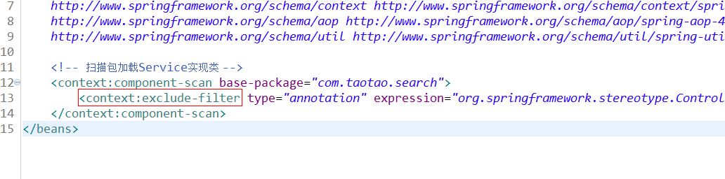
解决get乱码问题：
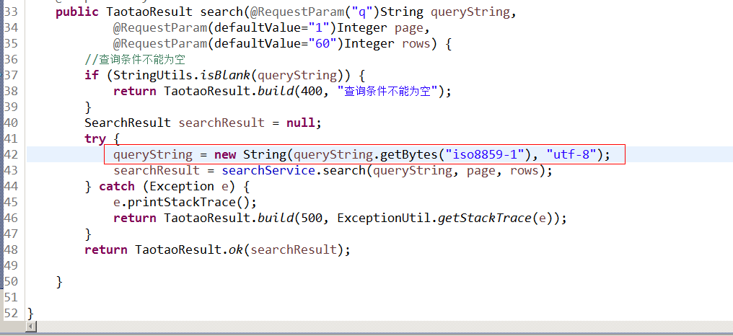
PS: 测试结果
